Exemples de travaux d’élèves à joindre au dossier A
de pré-orientation vers la 6ème SEGPA

Remarques préalables :

Les travaux sont demandés dans cinq domaines :
- Production écrite
- Lecture compréhension
- Etude de la langue
- Résolution de problème
- Géométrie et mesures

Afin de percevoir l’évolution des compétences de l’élève dans chacun de ces domaines, il est demandé des travaux d’élèves réalisés à deux moments différents de la scolarité :
- Des travaux réalisés l’année (N-1) de CM1 ;
- Des travaux réalisés lors de la période de novembre-décembre 2021, année du CM2.

Les exercices proposés peuvent être soumis à l’ensemble de la classe et dans le cadre d’une activité quotidienne. Ainsi, ils seront moins stigmatisants et générateurs de stress.
Attention : Pour chacun des travaux transmis, il est important de préciser les modalités de passation : (sur la copie de l’élève ou sur papier libre) à savoir :
- L’activité menée par : -L’enseignant de la classe,
-L’enseignant du RASED,
-Autres : à préciser
- Le jour et l’heure de la passation :
- La durée totale de la passation :
- Les modalités de communication de la consigne (écrite/orale/écrite et orale/redite…)
- Autres :
Exemples : passation individuelle, collective, isolée ?
Y a-t’il eu un temps de relecture et/ou d’auto- correction ?
La consigne lue ou relue par une tierce personne (enseignant, camarade, …) ?

Le travail transmis sera la trace d’une première réalisation de la consigne par l’élève.
Afin de conserver les habitudes de la classe et de maintenir les aménagements pédagogiques de chacun, la présentation des exercices donnés reste libre. (Document au format Word)
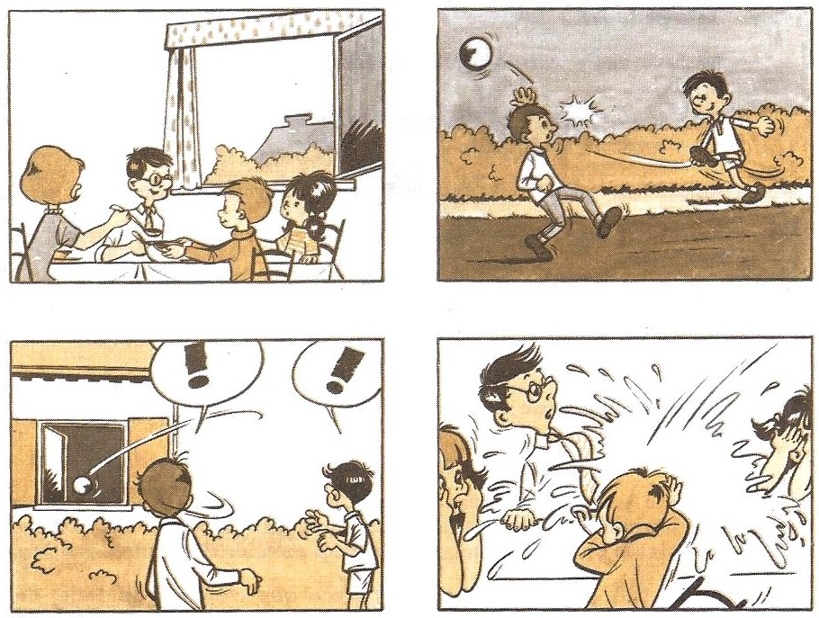
- Production écrite :
Ecris l’histoire racontée par les images.
Tu préciseras:
- qui sont les personnages ;
- comment commence l’histoire ;
- où elle se passe ;
- ce qui arrive ;
- comment se termine l’histoire.

- Lecture compréhension
Exemple avec un passage d’Histoires pressées de Bernard Friot

La maîtresse a hurlé :
- Silence ! Taisez-vous ! Exercice 6, page 23 ! Silence, j’ai dit ! SILENCE !
J’ai compté : c’était la quarante-septième fois qu’elle hurlait aujourd’hui. Et
j’ai pensé : « Si elle continue, elle va me transpercer la tête, je le sens, ça va éclater comme une fusée. »
On s’est tous mis à écrire dans nos cahiers. On osait à peine respirer ; je crois bien qu’on allait étouffer.
Et puis, Marie a laissé tomber sa gomme.
- SILENCE ! a hurlé la maîtresse. Taisez-vous et travaillez !
Alors, moi, je me suis levé et j’ai respiré autant que j’ai pu. J’ai regardé
la maîtresse et j’ai hurlé :
- SILENCE ! Taisez-vous et laissez-nous travailler !
Elle a ouvert très grand la bouche et elle a mis la main sur son cœur. Et puis elle a fermé la bouche, ouvert la bouche, fermé la bouche...
On a compris qu’elle allait étouffer. On a vite cherché un bocal et on l’a rempli d’eau. On a mis le bocal sur le bureau et la maîtresse a plongé dedans.
Elle nageait furieusement dans l’eau et elle tournait à toute vitesse et
en fermant la bouche. Ça faisait des bulles.
On s’est remis au travail. J’ai fini mon exercice et puis j’ai écrit un texte.
Une histoire de pirates.
Ensuite, avec David, on a cherché un livre de renseignements sur Marco Polo. Et j’ai pensé : « Si elle reste encore un peu dans son bocal, j’aurai le temps
de faire des mathématiques. Et peut-être, même d’écouter de la musique. »

Questions :
- La maîtresse a hurlé :
45 fois 74 fois 47 fois Quarante-sept fois

- Qui a laissé tomber sa gomme ?
David Marco Marie Moi

- Qui a hurlé : « Taisez-vous et travaillez ! » ?
Moi La maîtresse Marie

- Qui nage dans le bocal ?
Marie La maîtresse La fusée Un poisson

- Quelle est la fâcheuse manie de la maîtresse. Que répète-t-elle continuellement ?

- Quelle a été la réaction de la maîtresse quand l’enfant a hurlé ?
Surligne dans le texte les phrases qui le montrent.

- A quel animal ressemble la maîtresse lorsqu’elle « ferme la bouche, ouvre la bouche, ferme la bouche … »

- Pourquoi cette histoire est-elle si drôle ?

- Etude de la langue
Exemples de dictées réfléchies:
En automne, les champignons poussent sous les grands arbres. La jeune fille ramasse aussi des noix dans son panier.

Ou

Les petites brebis blanches du berger se promènent dans les grands pâturages verts. Elles ne voient pas les loups qui arrivent. Attention, ils vont les dévorer.

- Résolution de problèmes :
Exemples de situations problème

- Pour organiser un goûter à l’école, la maîtresse a acheté 5 paquets de
6 brioches. Combien de brioches la maîtresse a-t-elle achetées ?

- Sur un parking, il y a en tout 148 places. 35 voitures sont déjà stationnées.
Combien de voitures peuvent encore se garer ?

- Pour aller à Paris, les parents de Romain achètent à la gare deux places adultes
à 45€ l’une et une place enfant à 20€. Combien vont-ils payer ?

- Léo, Max, Lilou et Alicia se partagent équitablement 24 bonbons.
Combien de bonbons aura chaque enfant ?

- Géométrie
Exemple :
Complète les phrases en écrivant l’unité de mesure qui convient.
- Une journée de classe dure 6 ……….
- La tour Eiffel mesure 324 ………. de haut.
- Une baguette coûte 1 ……….
- Un homme peut peser 85 ……….
- Le journal TV a duré 30 ……….
- Une plaquette de beurre pèse 250 ……….
- Une place de cinéma coûte 8,50 ……….
- La règle mesure 30 ………. de long.

